
彰化縣員東國小品牌學校認證活動成果
品格教育學習活動【孝親家庭日系列活動】
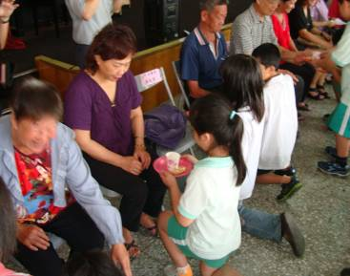 | 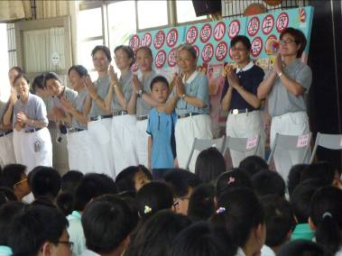
孩子們感恩平日辛苦照顧他們的阿公阿媽，誠心跪下親手奉茶表示達自己的謝意 | 父母恩大，慈濟的師姑們帶領孩子們心存感恩，感謝父母
 | 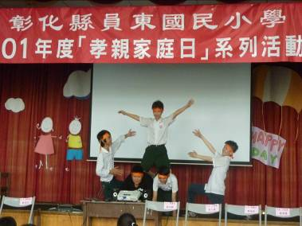
校長為孝親家庭日活動致詞開場 | 孩子們賣力演出，家自己最優秀的一面呈現給家長來賓們觀賞

彰化縣員東國小品牌學校認證活動成果
品格教育學習活動【孝親家庭日系列活動】
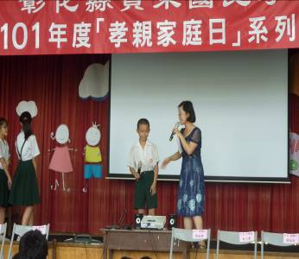 | 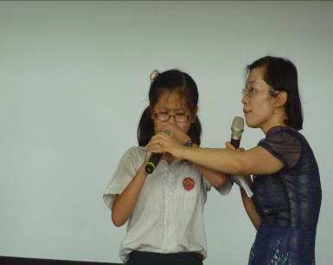
孩子們一一上台對親臨會場的家長，說出心中無限的感激 | 孩子上台表達對父母的感謝，真情流露，一度情緒激動，哽咽落淚
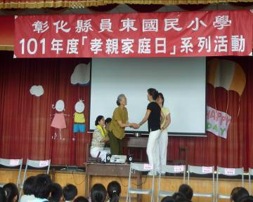 | 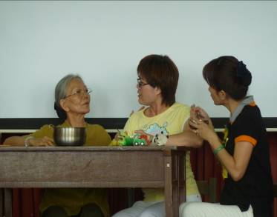
慈濟的師姑們為大家帶來一場「破碗公」的兒劇表演 | 透過觀賞兒劇，孩子們更能體會孝親的重要

